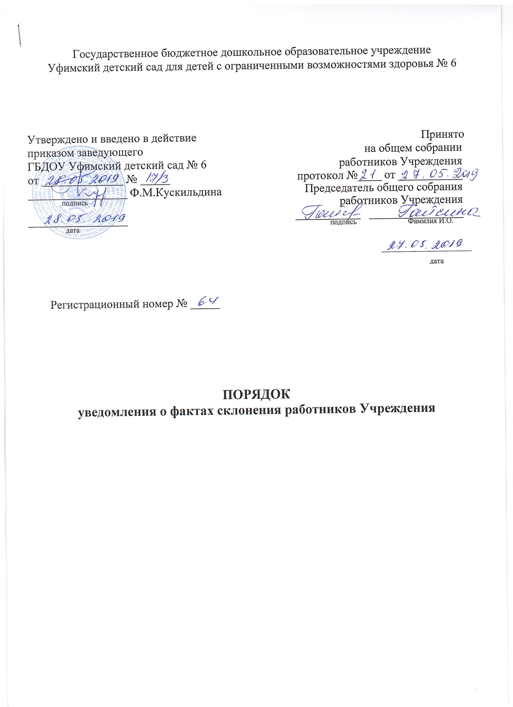

I. Общие положения
1.1. Настоящий Порядок уведомления работодателя о фактах обращения в целях склонения работников государственного бюджетного дошкольного образовательного учреждения Уфимский детский сад для детей с ограниченными возможностями здоровья №6 к совершению коррупционных правонарушений (далее - Порядок) разработан в соответствии со статьей 13.3 Федерального закона от 25 декабря 2008 года № 273-ФЗ «О противодействии коррупции» (с изменениями) и определяет процедуру уведомления работодателя о фактах обращения в целях склонения работников государственного бюджетного дошкольного образовательного учреждения Уфимский детский сад для детей с ограниченными возможностями здоровья №6 (далее - Учреждение) к совершению коррупционных правонарушений, а также регистрации таких уведомлений и организации проверки содержащихся в них сведений.
1.2. Работник Учреждения обязан уведомлять работодателя, органы прокуратуры или другие государственные органы обо всех случаях обращения к нему каких-либо лиц в целях склонения его к совершению коррупционных правонарушений.
1.3. Уведомления работодателя о фактах обращения в целях склонения работников Учреждения к совершению коррупционных правонарушений (далее - уведомления) направляются в письменной форме согласно перечню сведений, содержащихся в уведомлении (приложение № 1 к настоящему Порядку), на имя заведующего Учреждения или лица, временно исполняющего его обязанности.
1.4. Работники Учреждения уведомляют работодателя обо всех случаях обращения к ним каких-либо лиц в целях склонения к совершению коррупционных правонарушений в тот же день, когда им стало известно о фактах такого обращения (при невозможности уведомить в тот же день - на следующий рабочий день).

П. Организация приема и регистрации уведомлении
2.1. Организация приема и регистрации поступивших уведомлений, а также обеспечение конфиденциальности и сохранности данных, полученных от работников, осуществляются лицами, ответственными за антикоррупционную политику в Учреждении.
2.2. Уведомление регистрируется в день его поступления в Журнале регистрации уведомлений работодателя о фактах склонения работников Учреждения к совершению коррупционных правонарушений (далее - Журнал), составленном по форме согласно приложению № 2 к настоящему Порядку.
2.3. Листы Журнала должны быть прошиты, пронумерованы и скреплены печатью Учреждения.
Журнал хранится в Учреждении в течение трех лет со дня регистрации в нем последнего уведомления, после чего передается в архив.

3
2.4. Копия зарегистрированного в установленном порядке уведомления в день регистрации выдается работнику на руки под роспись в графе 10 Журнала либо направляется ему по почте с уведомлением о получении. На копии уведомления, подлежащей передаче работнику, ставится регистрационный номер с указанием даты регистрации уведомления, фамилии, имени, отчества и должности лица, зарегистрировавшего данное уведомление.
2.5. Уведомление передается работодателю в день регистрации с целью последующей организации проверки содержащихся в нем сведений.

III. Организация проверки содержащихся в уведомлении сведений
3.1. Организация проверки сведений, содержащихся в уведомлении, обеспечивается по решению работодателя, принятому им в течение одного рабочего дня.
3.2. Проверка проводится в течение пяти рабочих дней со дня регистрации уведомления.
3.3. По окончании проверки уведомление с приложением материалов проверки представляется работодателю для принятия решения о направлении уведомления с прилагаемыми к нему материалами в правоохранительные органы.
3.4. Уведомление с прилагаемыми к нему материалами направляется работодателем в правоохранительные органы не позднее семи рабочих дней с даты регистрации, о чем секретарь уведомляет работника, подавшего уведомление.

Приложение № 1

УВЕДОМЛЕНИЕ
Заведующему Уфимского детского сада №6
_______________ Ф.М.Кускильдина
______________________________
^{(должность)}
______________________________
^{(ФИО)}

ПЕРЕЧЕНЬ СВЕДЕНИЙ
содержащихся в уведомлении работодателя о фактах обращения в целях склонения работников ГБДОУ Уфимский детский сад № 6 совершению коррупционных правонарушений
1. Фамилия, имя и отчество работника.
2. Должность, занимаемая работником, контактный телефон.
3. Информация о факте обращения в целях склонения работника к совершению коррупционного правонарушения (в том числе дата, место, время, лицо, которое пыталось склонить работника к совершению коррупционного правонарушения и т.д.).
4. Дата и подпись работника.

Приложение № 2
ФОРМА

Журнала регистрации уведомлений работодателя о фактах обращения в целях склонения работников
к совершению коррупционных правонарушений государственного бюджетного дошкольного образовательного учреждения Уфимский детский сад для детей с ограниченными возможностями здоровья № 6

№ п/п | Регист-рацион-ный номер | ФИО и должность подавшего уведомление | Краткое содержание уведомления | Дата и  время регист-  рации уведомле-ния | ФИО и должность зарегист-рировавшего уведомление | Подпись лица, зарегистриро-вавшего уведомление | Работник, принявший уведомление на проверку | Сведения о принятом решении с указанием даты | Подпись подавшего уведомление
1 | 2 | 3 | 4 | 5 | 6 | 7 | 8 | 9 | 10

